Dél-Korea: Inha University

Az utazást és a Koreában töltött 4-5 hónapot nagyban meghatározta a koronavírus. A repjegyet is úgy vettem, hogy közben oda Kellett figyelnem, hogyha esetleg mégsem indulna az a járat, akkor is úgy érjek ki Koreába, hogy lehetőleg legyen idő a tanítás kezdete és a karanténom vége között. Szerencsére azonban nem mondták vissza a járatom és az indulás előtti kötelező PCR-tesztem is negatív lett, szóval sikerült időben kiérnem Dél-Koreába. Azonban az incheoni repülőtérről csak két órával a leszállás után sikerült kiszabadulnom, mivel a szokásos útlevél és vízum-ellenőrzéses lépéseken kívül több, a vírus és a karantén miatt kialakított lépés is volt.
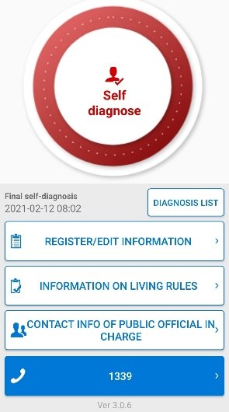
Itt a karantén 14 teljes nap, ami alatt minden nap kétszer (egyszer reggel, egyszer este) egy applikációban meg kell adni a tüneteket és a testhőmérsékletet. Azért, hogy biztosan ne hagyja el senki az applikációban és a korábban hivatalosan regisztrált helyet, ahol a karantént végzi, a helymeghatározásnak folyamatosan működnie kell, mert ha nem, akkor akár az éjszaka közepén is felhívják az embert, hogy ugye nem hagyta el a szállást és ha az után sincs változás, a hatóságot is értesíthetik.
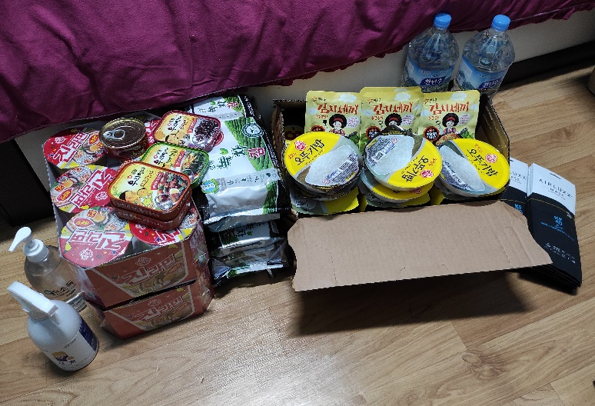
Mivel a karantént nem lehetett az Inha University kollégiumában tölteni, ezért arra az időre is külön szállást kell találni. Szerencsére az egyetem ajánlott egyet, szóval én azt választottam. Ez egy konyhasarokkal ellátott szoba volt egy saját fürdőszobával. A taxisofőr, akit a szállásadó intézett, jött ki értem a reptérre és vitt el a kötelező, karantén elején és végén végzett PCR-tesztekre, ott segített a dokumentumok kitöltésével, mert a legtöbb dolog koreaiul volt. A karantén alatt vett PCR-tesztek egyébként ingyenesek, valamint az állam biztosít egy karantén-csomagot is az embereknek, amiben a fertőtlenítőkön, maszkokon és kukászsákokon kívül valamilyen étel is van. Van, akinek többnyire édességet raktak a csomagba, viszont az enyémben az egész karanténra elég instant étel volt (ramen, rizs, konzervek…).
A karantén után még volt néhány napom, az online tartott rövid orientáció és az órák kezdete előtt, amit már a campus és könyékének megismerésével töltöttem. Mivel én a kollégiumi szállás-opciót választottam, így társaságom is volt ehhez, mivel négyen laktunk egy szobában. Sokan meglepődnek, amikor ezt hallják és azt kérdezik, hogy nem túl sok-e négy ember egy szobára. Viszont a tér úgy van kialakítva, hogy mindenkinek meglegyen a saját kis élettere. Mivel nekem nem voltak olyan óráim, amik nagyon gyakorlatiak és a jelenléti oktatás lenne szükséges hozzá, így minden órám online volt. Ezért nehezebb volt a szaktársakkal találkozni és jobban megismerkedni. Így főleg a kollégista társaimmal kötöttem barátságot, akik többnyire velem egy szinten laktak. Ezen felül a külföldi diákoknak rendezett 1-2 online program is jó lehetőség mások megismerésére.
Az egyetem a különböző ügyintézésekben is nagy segítséget nyújtott. A diákigazolvány, a biztosítás és az Alien Registration Card-hoz szükséges ügyintézések többsége a campuson történt, szervezett formában, szóval nem vett el sok időt és energiát, hogy utána járjon az ember, minden gyorsan és könnyedén zajlott. A félév során az kollégium egyszer kérte, hogy mindenki menjen el még egyszer PCR-tesztre.
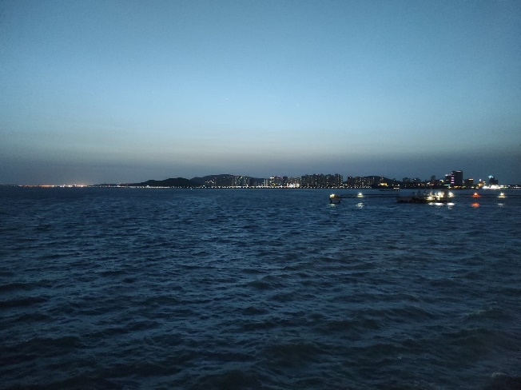
Habár a kurzusok felvétele még a karanténom ideje alatt megvolt, az első tanítási hét után néhány napig újra lehetett még változtatni rajta. Mivel az órák online voltak és nekem a fele volt csak online meeting-es, a másik fele feltöltött előadás formájában valósult meg, amit megadott időre kellett megnézni, ezt pedig a rendszer automatikusan regisztrálta. Épp ezért az időbeosztásomat viszonylag szabadon alakíthattam, és több idő jutott felfedezni az országot. Így a félév során számos helyre sikerült eljutnom. Volt lehetőségem egy hétvégét tölteni Busan-ban, Suwon városát is meglátogattam, mely az ott található erődítményről híres. Viszont jelenleg az egyik hely, amelyet szívesen látogatok a Wolmido Island nevet viseli. Relatíve közel van a kollégiumhoz, gyönyörű kilátás fogadja az embert, és egy vidámpark a hely egyik legnagyobb attrakciója.
Jelentős különbség még, hogy bizonyos korlátozások ellenére, mint a maszk használata beltéren és közterületen egyaránt, valamint, hogy ötnél több fős csoportosulások nem engedélyezettek, az éttermek, kávézók és más szolgáltatások igénybe vehetők függetlenül védettségi igazolványtól vagy oltástól. Azonban ez azzal jár, hogy vagy egy QR-kódot kell beolvasni a belépésnél, vagy egy papírra leírni az elérhetőséget, amennyiben egy vendég covidos lenne, akkor mindenkit értesíteni tudjanak.
Remélem hasznosnak találjátok a beszámolómat, és könnyebb szívvel indultok majd útnak.

